Применение новых большепролетных конструкций в современной архитектуре

О.М. Николаева, М.А. Джиоева, Е.М. Мистейко
Донской государственный технический университет
Аннотация: Рассматриваются актуальные проблемы строительства большепролетных зданий. Изучается опыт строительства олимпийских объектов в Сочи. Дается обзор положительных качеств предлагаемых конструктивных решений с технологической и экономической точек зрения.
Ключевые слова: организация строительства; капитальное строительство; большепролетные здания и сооружения, железобетонные конструкции.

Одной из ведущих тенденций в развитии современной архитектуры и строительной техники в области гражданского и промышленного строительства является увеличение пролетов между опорами.
Эта тенденция открывает новые возможности в объемно-планировочных решениях, в наибольшей мере отвечает функциональным технологическим требованиям, позволяет получить яркие архитектурные образы современных сооружений [1].
Хорошей иллюстрацией широких возможностей современных пространственных большепролетных конструкций являются олимпийские сооружения в Сочи. Здесь были созданы новые рациональные формы висячих пространственных покрытий, теория их расчета, методы и технологии возведения, что открыло перспективы для широкого применения этого класса конструкций (рис.1).
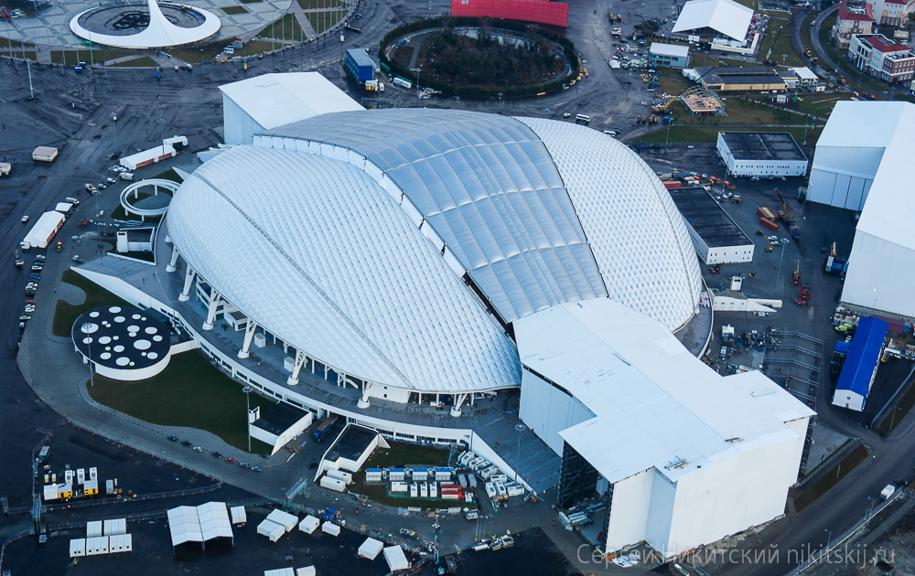

Рис.1 - Стадион «Фишт» - олимпийский объект г. Сочи.
Развитие и расширение применения висячих систем определяется выгодной работой материала в этих конструкциях — в основном на растягивающие усилия — и расположением материала строго по направлению действия этих усилий.
Вместе с тем, форма покрытия хорошо согласуется с технологическими особенностями различных видов сооружений, например спортивных — стадионов, бассейнов, спортзалов, выставочных залов, рынков промышленных сооружений, кинотеатров и т. д.
Впервые в новейшей российской практике были разработаны и осуществлены оригинальные конструктивные формы пространственных покрытий столь больших пролетов типа мембран, складчатые системы в сборно-монолитном железобетоне, новые виды структурных систем. Последний раз подобные сооружения возводились только в 1980 году в Москве.
Наиболее эффективным оказалось использование в большепролетных покрытиях растянутых мембранных оболочек. Опыт их применения полностью подтвердил достоинства и преимущества этих систем:
— наименьшие расходы стали и бетона по сравнению с другими системами покрытий благодаря наиболее эффективному использованию механических свойств материалов (стали в пролетной части, работающей на растяжение, бетона в опорном контуре, работающем на сжатие), а также вследствие учета совместной работы опорного контура с мембраной;
— значительное упрощение конструкции благодаря совмещению в мембране несущих и ограждающих функций;
— наименьшие трудоемкость и сроки возведения благодаря высокой индустриальности и технологичности конструкции, в которой основные процессы выполняются на заводах (откуда покрытие в виде рулонов площадью до 500 м² доставляется на строительство, и крупноблочный монтаж обеспечивает простую и быструю сборку покрытий).
В мембранной конструкции наиболее удачно и органично сочетаются статические (высокая несущая способность), экономические, технологические и эксплуатационные качества.
Это дает основание рекомендовать мембранные покрытия для дальнейшего широкого использования в гражданских и промышленных зданиях с круглым и овальным (эллипсовидным) планом диаметром до 200 м и более (особенно для тех объемно-планировочных компоновок, где необходимо повышение периферийных зон по отношению к центральной части), а также па прямоугольном плане с длиной стороны до 70-80 м.
Мембранные покрытия могут быть эффективно использованы не только для уникальных гражданских сооружений, но и для торговых и складских зданий, киноконцертных залов, гаражей, зданий производственного назначения, где необходимо перекрыть большие пространства без промежуточных опор.
Сборные железобетонные оболочки позволили с минималь¬ным расходом бетона и стали перекрывать большие прост¬ранства. Разработанные н осуществленные индустриальные методы монтажа таких конструкций обеспечили хорошие показатели трудоемкости и сроков строительства.
Проектные проработки и исследования позволили па опыте применения этой конструкции на олимпийских объектах разработать номенклатуру унифицированных изделий, которая открывает широкие возможности для формообразования покрытий: получение покрытий в виде куполов, сводов, складчатых систем, воронкообразных оболочек, в форме раковин и др. пролетом до 70—80 м.
Следует подчеркнуть принципиальную особенность этой конструкции — применение сборных элементов в статически неопределимых, т. е. в наиболее выгодных системах, что в значительной степени определяет ее экономическую целесообразность.
Авторы настоящей публикации убеждены, что дальнейшее развитие большепролетных пространственных сооружений позволит наиболее эффективно использовать все возможности подобных конструктивно-технологических решений. И если олимпийские объекты были спроектированы, в основном, за рубежом, то в дальнейшем появятся и отечественные проекты такого рода.
Литература
1. Манжилевская С.Е., Шилов А.В., Чубарова К.В. Организационный инжиниринг // Инженерный вестник Дона, 2015. №3 URL: ivdon.ru/ru/magazine/archive/n3y2015/3155
2. Улицкий В.М., Лисюк М.Б. Оценка риска и обеспечение безопасности в строительстве // Геореконструкция, №5, 2002. URL: //georec.narod.ru/mag/2002n5/26/26.htm
3. Маилян Д.Р., Маилян Р.Л., Осипов М.В. Железобетонные балки с предварительным напряжением на отдельных участках // Бетон и железобетон. 2002. № 2. - С. 18.
4. Белоусов И.В., Шилов А.В., Меретуков З.А., Маилян Л.Д. Применение фибробетона в железобетонных конструкциях // Инженерный вестник Дона, 2017. №4 URL:ivdon.ru/ru/magazine/archive/n4y2017/ 4421
5. Побегайлов О.А. Моделирование системной организации строительства // Вестник Ростовского государственного экономического университета (РИНХ). 2013. № 1-2 (41-42). С. 30-35.
6. Шилов А.В. Инновационные методы армирования сборных конструкций из железобетона углеволоконными сетками // Инженерный вестник Дона, 2016. №1 URL: ivdon.ru/ru/magazine/archive/n1y2016/3572
7. Новикова В.Н., Николаева О.М. К вопросу о продолжительности функционирования строительной организации. Динамический аспект // Инженерный вестник Дона, 2015. №3 URL: ivdon.ru/ru/magazine/archive/n3y2015/3144
8. Новикова В.Н., Николаева О.М. Эргономичный метод организации и управления проектирования в строительстве: экономический эффект //Инженерный вестник Дона, 2016. №2 URL: ivdon.ru/ru/magazine/archive/n2y2016/3642
9. Kraisman J. Management of the corporation: actual problems of modernity Washington, DC. 2002. - 560 p.
10. Crandell, C. 1991. Individual differences in speech recognition ability: Implications for hearing aid selection. Ear Hear Suppl, 12(6), PP.100 - 107.

References
1.Manzhilevskaya S.E., Shilov A.V., Chubarova K.V. Inženernyj vestnik Dona (Rus). 2015. № 3. URL: ivdon.ru/ru/magazine/archive/n3y2015/3155
2. Ulickij V.M., Lisyuk M.B. Georekonstrukciya, №5, 2002. URL: //georec.narod.ru/mag/2002n5/26/26.htm
3. Pobegajlov O.A., Lotoshnikov D.I. Internet-zhurnal «Naukovedenie». № 5 (18), 2013. URL: naukovedenie.ru/sbornik13/13-65.pdf
4. Belousov I.V., Shilov A.V., Meretukov Z.A., Mailjan L.D. Inženernyj vestnik Dona (Rus). 2017. №4. URL: ivdon.ru/ru/magazine/archive/n4y2017/ 4421
5. Pobegajlov O.A. Vestnik Rostovskogo gosudarstvennogo ehkonomicheskogo universiteta (RINH). 2013. № 1-2 (41-42). pp. 30-35.
6. Shilov A.V. Inženernyj vestnik Dona (Rus). 2016. №1. URL: ivdon.ru/ru/magazine/archive/n1y2016/3572
7. Novikova V.N., Nikolaeva O.M. Inženernyj vestnik Dona (Rus). 2015. № 3. URL: ivdon.ru/ru/magazine/archive/n3y2015/3144
8. Novikova V.N., Nikolaeva O.M. Inženernyj vestnik Dona (Rus). 2016. № 2. URL: ivdon.ru/ru/magazine/archive/n2y2016/3642
9. Crandell, C. 1991. Individual differences in speech recognition ability: Implications for hearing aid selection. Ear Hear Suppl, 12(6), pp.100 - 107.
10. Kraisman J. Management of the corporation: actual problems of modernity Washington, DC. 2002. 560 p.

